单片机实验步骤：（最好自备笔记本）

1. 首先下载并安装ccs
2. 打开ccs 点击 File->New->CCS Project 创建项目

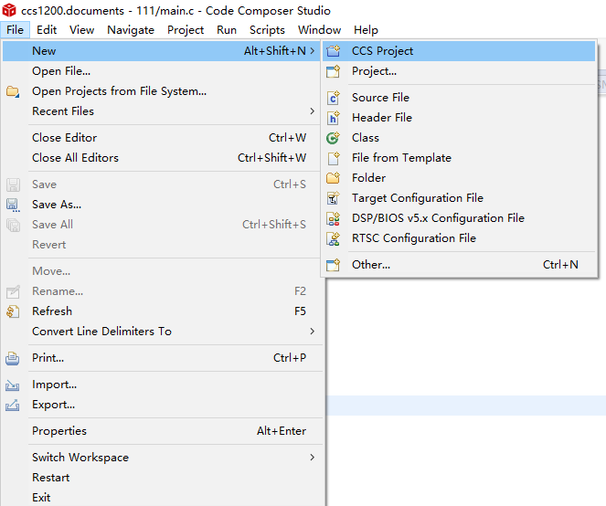

1. 选择MSP430F6638 型号 对标实验室的芯片 项目名自己起。

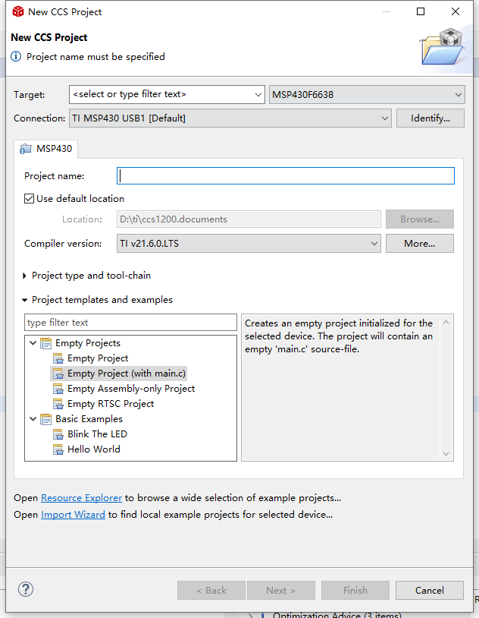

1. **把电脑和单片机连接起来**

5、写入代码

#include<msp430f6638.h>

void main(void) {

volatile unsigned int i,j;

WDTCTL=WDTPW+WDTHOLD;//关闭看门狗

P4DIR |= BIT4+BIT5+BIT6;//对应MSP430F6648引脚

while(1)

{

P4OUT = 0x20 ;

for(j=0;j<15;j++)

{

i=30000; //延时初值

do{

i--; //延时

}while(i);

}

P4OUT = 0x40 ;

for(j=0;j<5;j++)

{

i=30000; //延时初值

do{

i--; //延时

}while(i);

}

P4OUT = 0x10 ;

for(j=0;j<15;j++)

{

i=30000; //延时初值

do{

i--; //延时

}while(i);

}

}

}

1. 保存文件。选择 对该工程进行编译链接，生成.out 文件。然后选择进行单片机连接，再点击将程序下载到实验板中。程序下载完毕之后，可以选择 全速运行程序，也可以选择 单步调试程序，选择 F3 查看具体函数。也可以程序下载之后，按下 软件界面恢复到原编辑程序的画面。再按下实验板的复位键，运 行程序。（调试方式下的全速运行和直接上电运行程序在时序有少许差别，建议上电运行程序）。



7、运行开始后，观察开发板上 3 个 LED 定时翻转，实现闪烁的效果。